目录

张量 1

一、对偶空间 1

1.1引言 1

1.2 Def 1

1.3 例子 2

张量

一、对偶空间

1.1引言

我们意识到有两种向量，姑且称之为行向量与列向量。然而，实际上的称呼是：向量与对偶向量。

1.2 Def one

1.2.1 Given a vector space *V* , its dual space $V^{∗}$ is the space of all linear maps from *V* to *R* (or to *C* if we were doing complex vector spaces). （注意到，对偶空间是线性映射的空间）

1.2.2 People call elements of $V^{∗}$ many things. Some popular choices are “dual vectors” and “linear functionals”.(对偶向量与线性泛函)

1.2.3 Intuitively, a dual vector is something used to evaluate vectors. And usually, despite its abstract construction, dual vectors shall turn out to be more intuitive than vectors. In fact, we all actually understand dual vectors way before we understand vectors.

比如我们可能会觉得一个向量很抽象，但是我们给你说，他是 $\left[\begin{matrix}1 \\ 2 \\ 3\end{matrix}\right]$，就不会觉得很抽象。因为我们在这个理解过程中用1,2,3衡量了这个向量。我们三次evaluate这个向量（从 $R^{3}到R$），从而确定了这个向量的性质。

1.3 例子

1.3.1 我们往往通过一个函数在某一点的函数值来evaluate一个函数。也就是 $假定V是所有实函数的空间，∀a∈R，∃一个线性映射{ev}_{a}：V⟼R。{ev}_{a}$ (*f* + g) = ${ev}_{a}$ (*f* + g)(a) = *f*(a) + g(a) = ${ev}_{a}$ (*f*) + ${ev}_{a}$ (g),

且 ${ev}_{a}$ (k*f*) = (k*f*)(a) = k $∙{ev}_{a}$ (*f*)。

(注意到：a → *f*(a) is not linear unless *f* is linear itself.But *f* → *f*(a) is always linear, even if f is non-linear.这其实是说，*f*（a+b）往往不等于*f*（a）+*f*（b），但是*f*是线性的时候，则有*f*（a+b）=*f*（a）+*f*（b），这里是固定*f*，*f*（x）的x是变量。但是当固定x时，*f*为变量，则有(*f*+g)(x)=*f*(x)+g(x)，这个对于x的映射必然是线性的）

(如果我接受*f* → *f*(a)是linear map的事实，那我可以推出 $R^{n}$ 的dull space是n维行空间。但是，对偶空间的定义不是所有把V中的每个东西送到R里的函数吗？那能不能把 $\left[\begin{aligned}a \\ b \\ c\end{aligned}\right]$ 送到 $a∗a+b∗b+c∗c$ 呢？）

（这当然是有问题的，因为这一个映射不是线性映射）

对于 $∀a∈R$， ${ev}_{a}$ 就是一个对偶向量，也是一个泛函。注意到这个泛函是local的，因为我们只关心了在a一个点取值。同理，D $|_{a}$: *f $⟼$* *f*’(a)也是一个local的泛函。

1.3.2同样的， $假定V是所有可积分实函数的空间$， $∀a∈R$，考虑一个映射 $\int_{a}^{b}{:}V⟼R$。（$\int_{a}^{b}{f（t）dt}$）他显然线性，所以这个映射也是对偶空间的一员。并且，这种evaluate的方式更加global，我单独改变一个点的函数值并不影响积分值。

Remark 4.1.7 回头填坑

1.3.3如何统一这个global和local？

假定X是某个分布均匀的随机实数。然后 $∀f(x)$ 也是一个随机实数。将期望值(即“平均值”) $E$ (*f*(X))作为f的线性评估。我们称其为 ${ev}_{x}$。

如果X=a的概率为100%，则 $E$ (*f*(X))=*f*(a)。所以 ${ev}_{x}$ 此时就是local的 ${ev}_{a}$。另一方面，假定X均匀分布在封闭区间[a, b]。然后 $E$ (*f*(X)) = $\frac{1}{b−a}\int_{a}^{b}{f（t）dt}$。 ${ev}_{x}$ 就是global的。

1.3.4 ${ V}^{∗}$ 的对偶是什么？

假定我们有一个 $α∈V^{∗}$，那么就有一个线性映射 ${ev}_{α}：V⟼R$。那么对于 $∀V∈V$，我们同样构造 ${ev}_{V}$（$α$）= $α$（$V$）（$V将原来的对偶向量α$ 被映射到 $α$（$V$）这个实数），这同样是个对偶空间。

$α$ 能evaluate $V$， $V$ 就能evaluate $α$，并且得到的都是同一个常数。这其实用McDonald的例子很好理解。

为了更加详尽，我们可以把这个evaluate的过程想象为一个需要两个输入的函数 ${ev}_{−}$（$_$）对其输入 $V∈V$ 与 $α∈V^{∗}$，那么就能得到 ${ev}_{V}$（$α$）= $α$（$V$），那我们只输入 ${ev}_{_}$（$α$）= $α$（_），这就是一个从V到R的map。（当然这个map很显然就是 $α$ 本身），把所有这些map加起来就是 $V^{∗}$。

如果我们只输入 ${ev}_{V}$（_）=_（$V$），这样这个map就是把 $∀α∈V^{∗}$，映射到 $R$。（也就是 ${ev}_{V}$： $V^{∗}⟼R$），那么 ${ev}_{V}∈{V^{∗}}^{∗}$，所以我们实际上得到了一个map $ev$： $V⟼{V^{∗}}^{∗}$，将v映射到 ${ev}_{V}$。（${ev}_{V}$ 只是一种以 $V$ 的某些属性来evaluate $α$ 的方式，不必要太过纠结）

1.4定理

这里都没有严格地证明。

1.4.1 dim V=dim $V^{∗}$:简单假设V= $R^{n}$，那么V是n $×1$ 的列向量空间，V是n维的。而 $V^{∗}$ 可知是1xn的行向量空间，故 $V^{∗}$ 也是n维的。

(The thing is this:the definition of dull space is all the functions that sends things in V into R.But as long as V has finite dimension,we could represent everything as $R^{n}$;now we narrow down things to V= $R^{n}$;

But note that,while functions that sends things in V into R are not necessarily linear,when you transform V to $R^{n}$,all functions become linear.(Otherwise,the functions would change with the choice of basis,and the original function is not well-defined).

1.4.2 如果V的维度有限，那么 $ev$： $V⟼{V^{∗}}^{∗}$ 是V这个向量空间的代数同构（也就是双射）

为了证明双射， $V⟼{V^{∗}}^{∗}$ 的domain和codomain都是n维的，只需要证明它是内射的。（污污，害羞=qwq=）

首先，这个映射是线性的（我们先跳过证明，之后我来做）现在只证明其单射性，假定v $∈$ Ker(ev)，那么 ${ev}_{V}$ 就是0映射。那么对于所有 $α，{ev}_{V}$ ($α$)=0，也就是说 $α$（$V$）=0，对于所有 $α$。那么还是上面那个假设，所有的行向量（所有的 $α$）乘上 $V$ 这个行向量都是0， $V$ 必然是0，得证。

${V^{∗}}^{∗}$ 的和 $V$ 就类似于连续两次转置。

1.4.3以上的讨论都是对于有限维数的 $V$，但是对于无限维数的 $V$， $V^{∗}$ 的维度会更加大， ${V^{∗}}^{∗}$ 会再次加大。可以这么理解（而不是证明）这件事，假设一个无限序列a= $\left[\begin{aligned}a_{1} \\ a_{2} \\ a_{3} \\ ⋮\end{aligned}\right]$，只有前有限维数的 $a_{n}$ 是非0的，然后a是一个可数的无穷维的向量（可数是因为 $a_{n}$ 有限，无穷是因为序列无限）那么任意的 $β=\left[b_{1}{ b}_{2} b_{3} ⋯\right]$ 都是a的对偶向量，注意到这样 $β∙$ a的积是well-defined的，因为 $a_{n}$ 有限，但是 $β$ 就可以为不可数无穷维，故而 ${在维度无穷的情况下，dim(V}^{∗})>dim(V)$。

1.5 Def two

1.5.1 V的基为 $ν_{1}、ν_{2}、ν_{3}、ν_{4}⋯$， $V^{∗}$ 的基为 $α_{1}、α_{2}、α_{3}、α_{4}⋯$。并且所有 $α_{i}$（$ν_{j}$）= $\left\{\begin{aligned} 1 if i==j \\ 0 if i!=j\end{aligned}\right.$

1.5.2 example 1

假设V是所有维数不大于2的多项式空间。那么V的基就是 $ν_{1}=1、ν_{2}=x、ν_{3}=x^{2}$。我们对于所有p $∈V，$ 定义 $V^{∗}$ 的基为 $α_{1}$：p $↦\frac{1}{0！}p(0)$， $α_{2}$：p $↦\frac{1}{1！}p'(0)$， $α_{3}$：p $↦\frac{1}{2！}p''(0)$。（带入定义可以轻松验证）

1.5.3 example 2

选取 $ℝ^{3}$ 空间的自然基，很显然自然基的对偶空间的基就是 ${e_{1}}^{T}、{e_{2}}^{T}、{e_{3}}^{T}。$ 但是如果我们选的基很丑陋呢？

比如我们选了 $ν_{1}=\left[\begin{aligned}1 \\ 0 \\ 0\end{aligned}\right]$， $ν_{2}=\left[\begin{aligned}1 \\ 1 \\ 0\end{aligned}\right]$， $ν_{3}=\left[\begin{aligned}1 \\ 1 \\ 1\end{aligned}\right]。$ 那么 $α_{1}$ =[1 -1 0] $α_{2}$ =[0 1 -1] $α_{3}$ =[0 0 1]。你把他们拼起来，[$ν_{1} { ν}_{2 } ν_{3}$]= $\left[\begin{matrix}1 \\ 0 \\ 0\end{matrix} \begin{matrix} 1 \\ 1 \\ 0\end{matrix} \begin{matrix}1 \\ 1 \\ 1\end{matrix}\right]$， $\left[\begin{matrix}α_{1} \\ α_{2} \\ α_{3}\end{matrix}\right]=\left[\begin{matrix}1 & −1 & 0 \\ 0 & 1 & −1 \\ 0 & 0 & 1\end{matrix}\right]$，刚好互为逆。

1.5.3 在这一过程中，我们注意到 $α_{1}$ 并不由 $ν_{1}$ 决定。并且实际上， $α_{i}$ 由所有 $ν_{j}$ (j!=i)决定。

1.5.4前文提到的互为逆

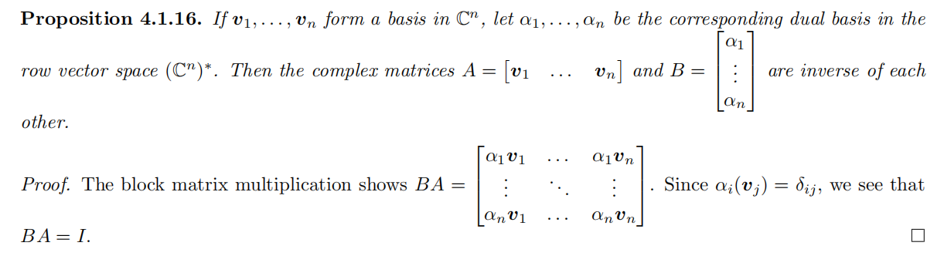

进一步的，寻找对偶基等同于寻找逆

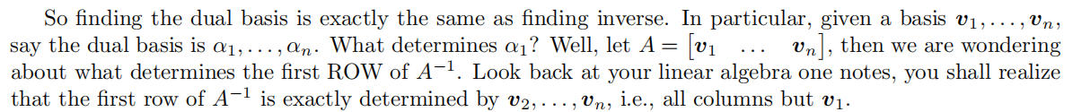

并且我们会发现（这一段先知道 $α_{i}$ 由所有 $ν_{j}$ (j!=i)决定就可以了，下次去找杨sir问）

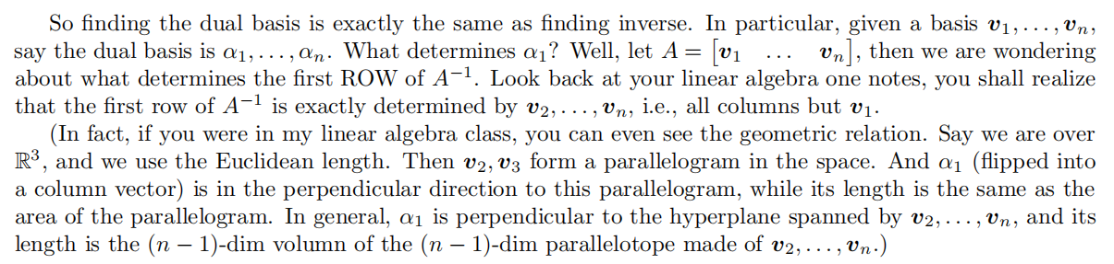



对于这个例子的理解：



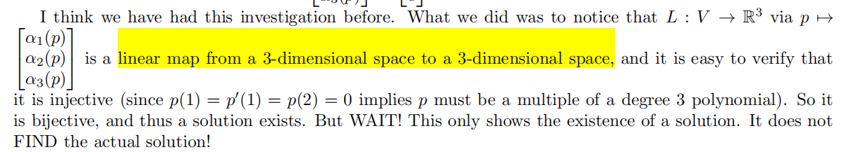

为什么这个映射是单射呢？因为如果存在一个非0的函数f(x)能够映射到0上，那么f(x)至少也是：，但这个不是V空间里的。因为V空间里函数的次数低于3。